- Tại sao chúng ta cần các thông số như là AdventureWorks2022, AdventureWorks2022_log, CompanyX.mdf, CompanyX_log.ldf
- Bắt buộc là mỗi database SQL Server luôn gồm tối thiểu 2 file.
  - .mdf: data file, chứa các bảng và dữ liệu thực tế.
  - .idf: transaction log, ghi lại mọi thay đổi trước khi chúng được ghi xuống data file
- File .bak chứa cả 2 file gốc.
- Tên CompanyX_log.ldf chỉ là tên file trên đĩa, chúng ta đặt gì cũng được. Nhưng phần trong dấu nháy — 'AdventureWorks2022_log' — là tên logic ghi sẵn trong file backup, cái này phải đúng tuyệt đối, không được đổi.
- Còn AdventureWorks2022 là gì ? => là tên logic của file data trong backup, nó khác với tên database.
- Và vì sao tên logic lại là AdventureWorks2022 trong khi database tên là CompanyX => Database này vốn là bản mẫu AdventureWorks2022 của Microsoft. Lúc tạo ra, hai file bên trong nó được đặt tên logic là AdventureWorks2022 và AdventureWorks2022_log. Về sau database được đổi tên thành CompanyX, nhưng thao tác đổi tên chỉ thay tên hiển thị, còn tên logic của file vẫn giữ nguyên. Vì vậy file backup lưu cả hai: tên database là CompanyX, tên file bên trong vẫn là AdventureWorks2022. Đó là lý do lệnh RESTORE ... WITH MOVE phải dùng AdventureWorks2022 — vì MOVE làm việc với file, không phải với database.
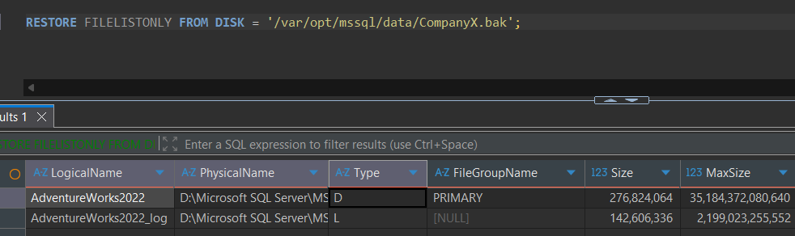

- Truy vấn cơ sở dữ liệu và kết quả truy vấn
  - Tổng quan database, schema và bảng:
- Schema: dbo
  - Bảng:
    - AWBuildVersion
    - DatabaseLog
    - ErrorLog
    - Sysdiagrams
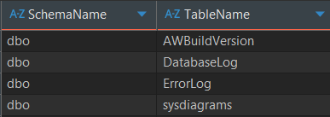
- Schema: HumanResources
  - Bảng:
    - Department
    - Employee
    - EmployeeDepartmentHistory
    - EmployeePayHistory
    - JobCandidate
    - Shift
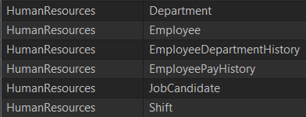
- Schema: Person
  - Bảng:
    - Address
    - AddressType
    - BusinessEntity
    - BusinessEntityAddress
    - BusinessEntityContact
    - ContactType
    - CountryRegion
    - EmailAddress
    - Password
    - Person
    - PersonPhone
    - PhoneNumberType
    - StateProvince
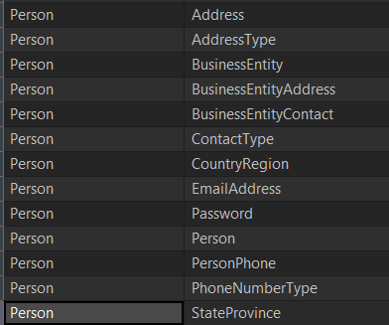
- Schema: Production
  - Bảng:
    - BillOfMaterials
    - Culture
    - Document
    - Illustration
    - Location
    - Product
    - ProductCategory
    - ProductCostHistory
    - ProductDescription
    - ProductDocument
    - ProductInventory
    - ProductListPriceHistory
    - ProductModel
    - ProductModelIllustration
    - ProductModelProductDescriptionCulture
    - ProductPhoto
    - ProductProductPhoto
    - ProductReview
    - ProductSubcategory
    - ScrapReason
    - TransactionHistory
    - TransactionHistoryArchive
    - UnitMeasure
    - WorkOrder
    - WorkOrderRouting
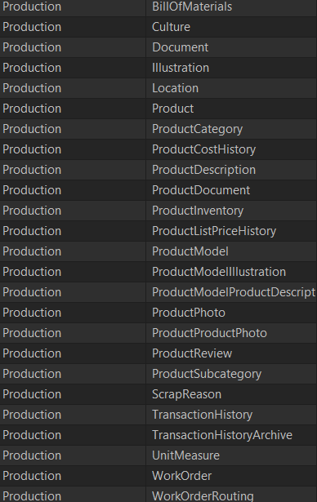
- Schema: Purchasing
  - Bảng:
    - ProductVendor
    - PurchaseOrderDetail
    - PurchaseOrderHeader
    - ShipMethod
    - Vendor
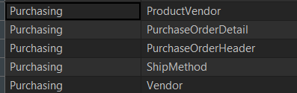
- Schema: Sales
  - Bảng:
    - CountryRegionCurrency
    - CreditCard
    - Currency
    - CurrencyRate
    - Customer
    - PersonCreditCard
    - SalesOrderDetail
    - SalesOrderHeader
    - SalesOrderHeaderSalesReason
    - SalesPerson
    - SalesPersonQuotaHistory
    - SalesReason
    - SalesTaxRate
    - SalesTerritory
    - SalesTerritoryHistory
    - ShoppingCartItem
    - SpecialOffer
    - SpecialOfferProduct
    - Store
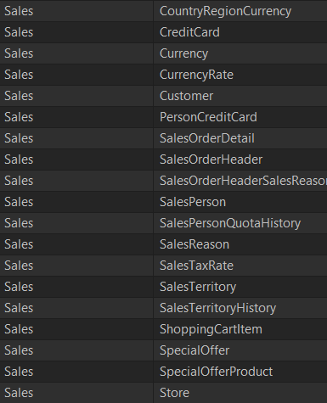
- Tổng 71 bảng, phân bố: dbo 4, HumanResources 6, Person 13, Production 25, Purchasing 5, Sales 18.
  - truy vấn về đếm số bảng và số cột của từng schema trong database.
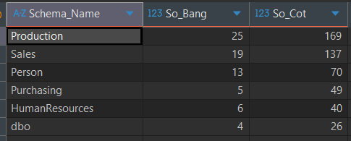
  - Khoá chính và khoá ngoại
    - Khoá chính:
Toàn bộ 71 bảng đều có khóa chính, trong đó 48 bảng dùng khóa đơn và 23 bảng dùng khóa phức hợp.
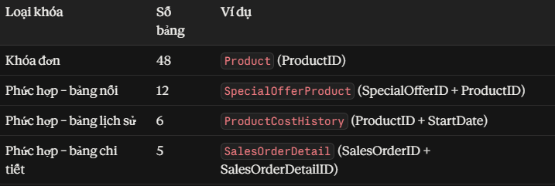
Khóa phức hợp xuất hiện khi một cột không đủ xác định duy nhất một dòng. Có ba nguyên nhân khác nhau dẫn tới điều đó.
- Bảng nối — mỗi dòng ghi một cặp ghép đôi giữa hai bảng, nên khóa là tổ hợp hai khóa ngoại. Ví dụ SpecialOfferProduct gồm SpecialOfferID và ProductID.
- Bảng lịch sử — cùng một đối tượng có nhiều bản ghi nối tiếp theo thời gian, nên khóa phải thêm cột ngày. Ví dụ ProductCostHistory gồm ProductID và StartDate.
- Bảng chi tiết — các dòng con chỉ có ý nghĩa trong phạm vi chứng từ cha, nên khóa gồm mã cha cộng số thứ tự dòng. Ví dụ SalesOrderDetail gồm SalesOrderID và SalesOrderDetailID.
- Ba dạng này phản ánh ba loại quan hệ: ghép đôi, thay đổi theo thời gian, và cha-con.
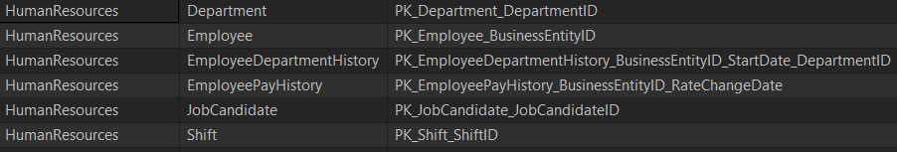
Khóa phức hợp chỉ xuất hiện ở hai loại bảng: bảng nối quan hệ nhiều-nhiều, nơi khóa chính là tổ hợp các khóa ngoại và bảng lịch sử, nơi khóa kèm cột ngày để phân biệt bản ghi theo thời gian.
    - Khoá ngoại
Truy vấn trả về 90 khóa ngoại, phân bố: Sales 33, Production 28, Person 14, Purchasing 9, HumanResources 6.
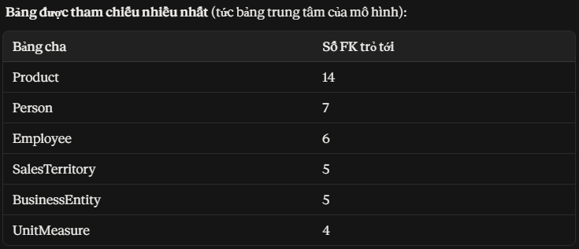
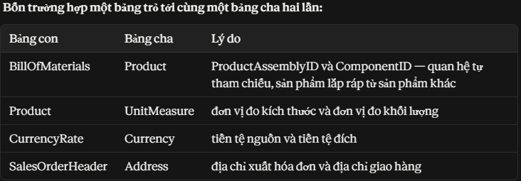
Bốn trường hợp một bảng trỏ tới cùng một bảng cha hai lần, do bảng con cần hai vai trò khác nhau từ cùng một nguồn.
- SalesOrderHeader cần hai địa chỉ: xuất hóa đơn và giao hàng. Tương tự, CurrencyRate cần tiền tệ nguồn và đích, Product cần đơn vị đo kích thước và khối lượng.
- Riêng BillOfMaterials trỏ về Product hai lần, tạo quan hệ tự tham chiếu — mô tả thành phẩm và linh kiện cấu thành, cả hai đều là sản phẩm.
  - Quy mô dữ liệu: số dòng mỗi bảng
Tổng cộng khoảng 760.900 dòng trên 71 bảng, nhưng phân bố rất lệch: 5 bảng lớn nhất đã chiếm 61% tổng số dòng, trong khi 20 bảng nhỏ nhất cộng lại chưa tới 200 dòng.
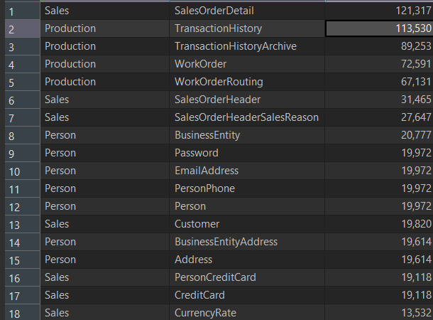sswww
- Các điểm đáng chú ý:
Bốn bảng trong schema Person có cùng 19.972 dòng: Person, Password, EmailAddress, PersonPhone. Đây là quan hệ một-một, mỗi người có đúng một mật khẩu, một email, một số điện thoại.
BusinessEntity có 20.777 dòng, nhiều hơn Person đúng 805 dòng — bằng tổng Store (701) cộng Vendor (104). Con số khớp chính xác xác nhận mô hình kế thừa: BusinessEntity là bảng gốc gồm cả người, cửa hàng và nhà cung cấp.
Tỷ lệ SalesOrderDetail trên SalesOrderHeader là 121.317 / 31.465, tức khoảng 3,9 dòng mỗi đơn hàng.
CÂU HỎI:
- Bảng nào có số bản ghi lớn nhất? => Sales.SalesOrderDetail với 121.317 dòng, tiếp theo là Production.TransactionHistory 113.530 và Production.TransactionHistoryArchive 89.253.
- Các bảng lớn có phải fact table không ? Fact table là bảng trung tâm của mô hình kho dữ liệu, chứa các sự kiện đã xảy ra cùng với những con số đo lường được. => SalesOrderDetail ngày 15/03, khách hàng A mua 3 cái áo, đơn giá 200.000đ. Dòng đó ghi lại một sự kiện có thật, và mang theo hai con số đo được là số lượng và đơn giá. Đó chính là fact.
- Bảng nào có ít dữ liệu và có thể là lookup/dimension table không? dimension table — bảng mô tả bối cảnh, trả lời câu hỏi "ai, cái gì, ở đâu, khi nào". Product cho biết tên sản phẩm, màu sắc, danh mục. Customer cho biết tên khách, khu vực. Dimension ít dòng và ít thay đổi. Các bảng dưới 1.000 dòng, chủ yếu là danh mục tra cứu:
- restore database CompanyX
- FROM DISK = '/var/opt/mssql/data/CompanyX.bak'

- RESTORE DATABASE CompanyX
- FROM DISK = '/var/opt/mssql/data/CompanyX.bak'
- WITH
- MOVE 'AdventureWorks2022' TO '/var/opt/mssql/data/CompanyX.mdf',
- MOVE 'AdventureWorks2022_log' TO '/var/opt/mssql/data/CompanyX_log.ldf',
- REPLACE, RECOVERY;

- -- Câu truy vấn nhìn tổng quan database: schema và bảng

- SELECT
- [s].[name] AS [SchemaName],
- [t].[name] AS [TableName],
- [t].[create_date] AS [CreatedDate],
- [t].[modify_date] AS [ModifiedDate]
- FROM [sys].[tables] AS [t]
- INNER JOIN [sys].[schemas] AS [s]
- ON [s].[schema_id] = [t].[schema_id]
- ORDER BY
- [s].[name],
- [t].[name];

- -- Câu truy vấn về đếm số bảng và số cột của từng schema trong database.

- SELECT
- s.name AS Schema_Name,
- COUNT(DISTINCT t.object_id) AS So_Bang,
- COUNT(c.column_id) AS So_Cot
- FROM sys.tables t
- JOIN sys.schemas s ON t.schema_id = s.schema_id
- JOIN sys.columns c ON t.object_id = c.object_id
- GROUP BY s.name
- ORDER BY So_Cot DESC;

- -- Phân tích khoá chính và khoá ngoại
- -- Khóa chính
- SELECT OBJECT_SCHEMA_NAME(parent_object_id) AS SchemaName,
- OBJECT_NAME(parent_object_id) AS TableName,
- name AS PKName
- FROM sys.key_constraints
- WHERE type = 'PK'
- ORDER BY 1, 2;
- -- Khóa ngoại
- SELECT OBJECT_SCHEMA_NAME(parent_object_id) AS SchemaName,
- OBJECT_NAME(parent_object_id) AS TableName,
- name AS FKName,
- OBJECT_NAME(referenced_object_id) AS RefTable
- FROM sys.foreign_keys
- ORDER BY 1, 2;

- -- Quy mô dữ liệu: số dòng mỗi bảng
- SELECT OBJECT_SCHEMA_NAME(object_id) AS SchemaName,
- OBJECT_NAME(object_id) AS TableName,
- row_count AS [RowCount]
- FROM sys.dm_db_partition_stats
- WHERE index_id IN (0, 1)
- AND OBJECTPROPERTY(object_id, 'IsUserTable') = 1
- ORDER BY row_count DESC;

